实验内容 MIPS 汇编程序设计

——电信提高2101班杨筠松U202115980

1. 实验任务

采用MIPS汇编程序实现以下功能：

1）在数据段定义两个int 型变量a、b，

2）在数据段定义一个int型数组c[40],不进行初始化。

3）通过系统功能调用从键盘输入a, b的值（不大于20）

4）采用MIPS汇编指令实现c[a + b] = a \* b;

5）通过系统功能调用分别显示c[a + b]的所在的存储地址和值

6）指出程序运行结束后a, b, c[a + b]所在的数据段存储位置以及取值，验证程序功能的正确性

二、实验目的

1. 掌握 MIPS 汇编指令

2. 熟悉 MIPS 汇编语言程序结构

3. 掌握 C 语言语句 MIPS 汇编语言指令实现方案，了解 C 语言编译原理

4. 掌握 MIPS 汇编语言程序数据段、指令段内存映像

5. 熟练掌握使用 MIPS 汇编语言模拟器MARS调试汇编语言程序

6. 掌握利用 MIPS 汇编语言模拟器获取 MIPS 汇编语言源程序对应机器指令

三、实验环境

1.Window11操作系统

2.编辑工具：Mars4.5

3.MIPS模拟器：Mars4.5

4.模拟器运行环境：Java19 SE

四、汇编语言设计思路

1)变量定义

实验中要求在数据段定义两个int类型的变量a,b，并且在数据段定义一个int类型的数据c[40]，不初始化。通过help手册了解到通过关键字.data字段声明数据定义段，利用关键字.space为变量设置字节数。

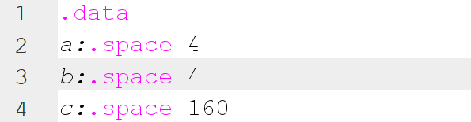

2)通过系统调用实现变量a,b的读入

通过help手册了解到通过调用系统函数可以实现变量a,b的读取，如下图所示

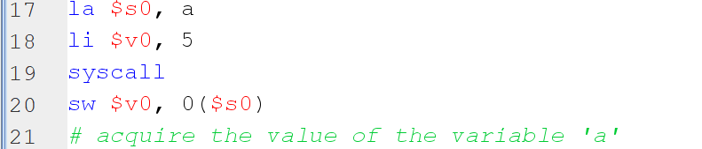

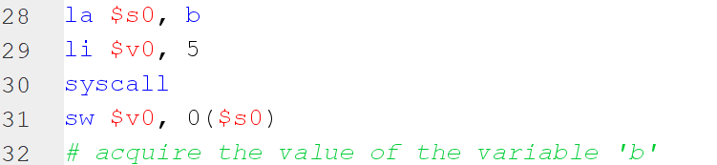

3）通过Basic instruction的组合实现语句c[a + b] = a \* b

先进行a + b的实现，将变量a, b分别载入到寄存器$t0, $t1中，随之利用add命令实现a + b并将结果存储在$t0中，同时利用 mult指令实现a \* b并且将低32位存储在$t1中。接下来实现对地址c[a + b]的存储，即将c地址同4 \* (a + b)的结果加和得到c[a + b]地址，使用sw指令进行存储即可。

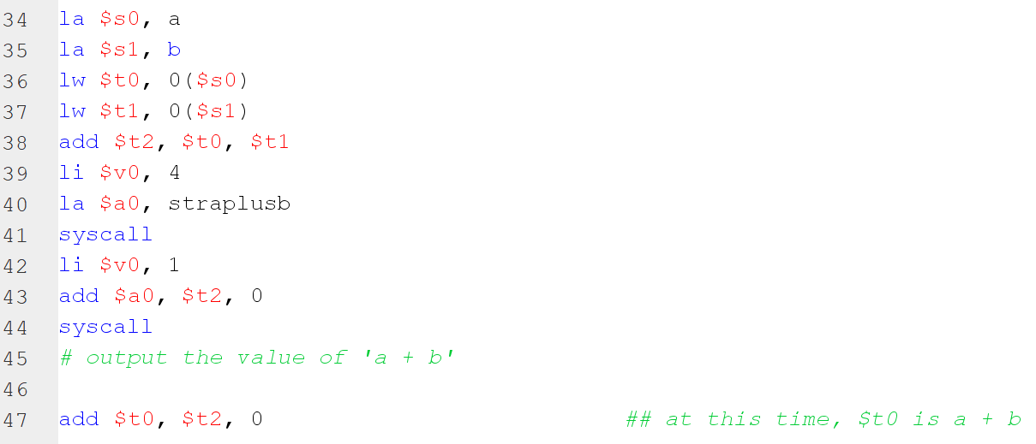

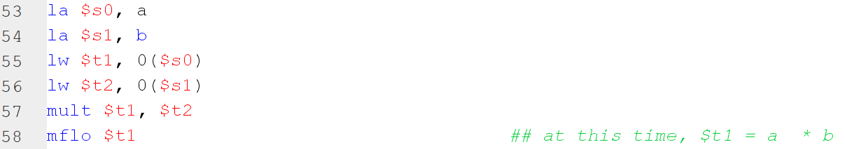

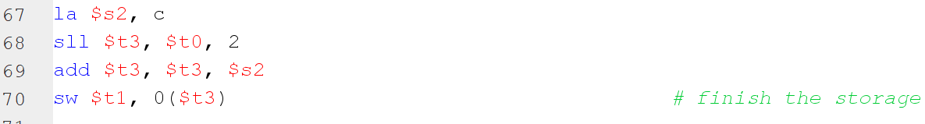

4)打印相关变量和地址

通过help手册可知可以通过syscall实现打印功能

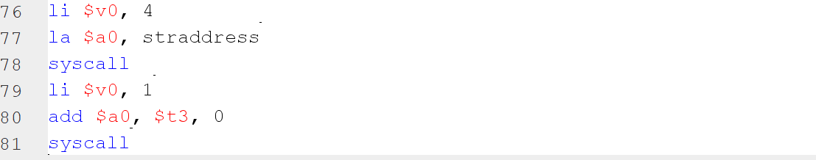

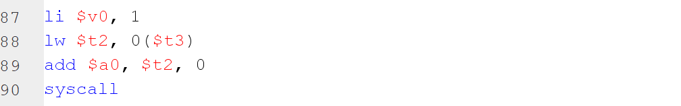

五、实现过程

完整的源代码和注释如下所示

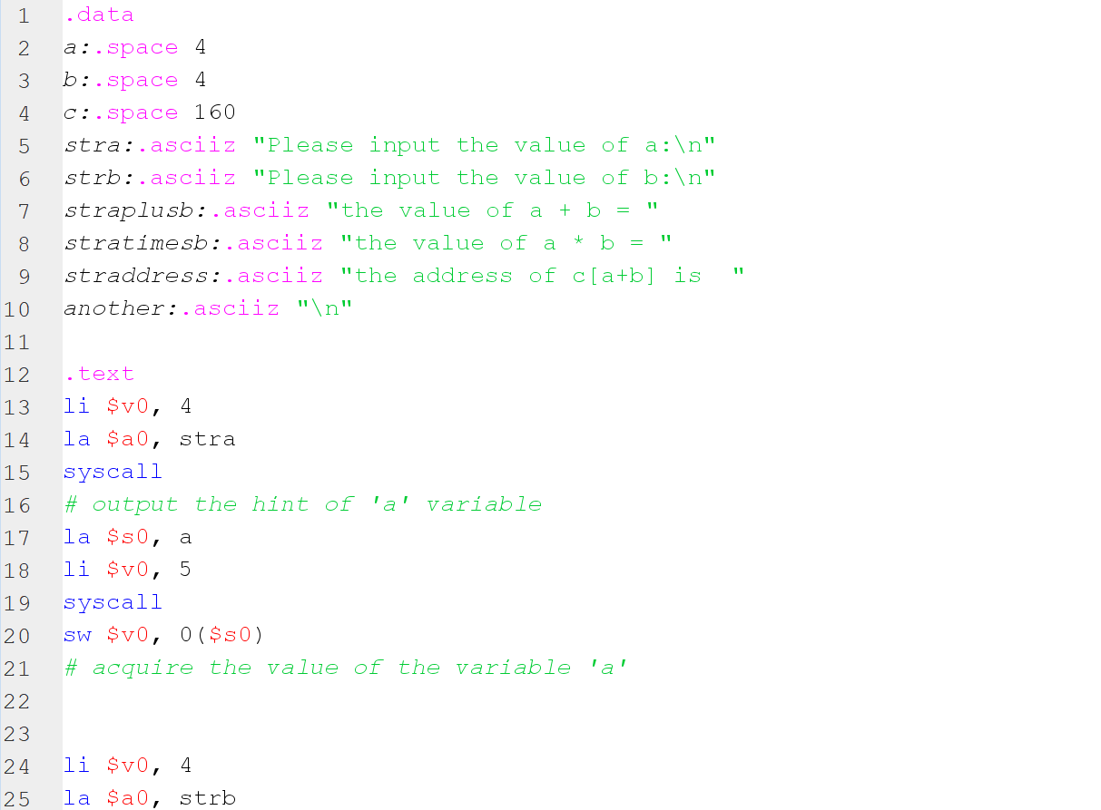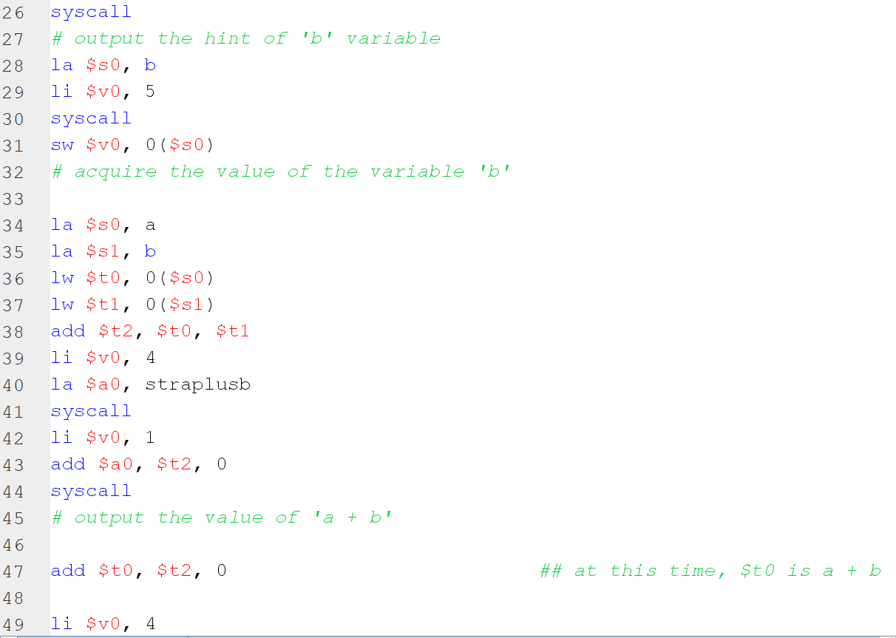

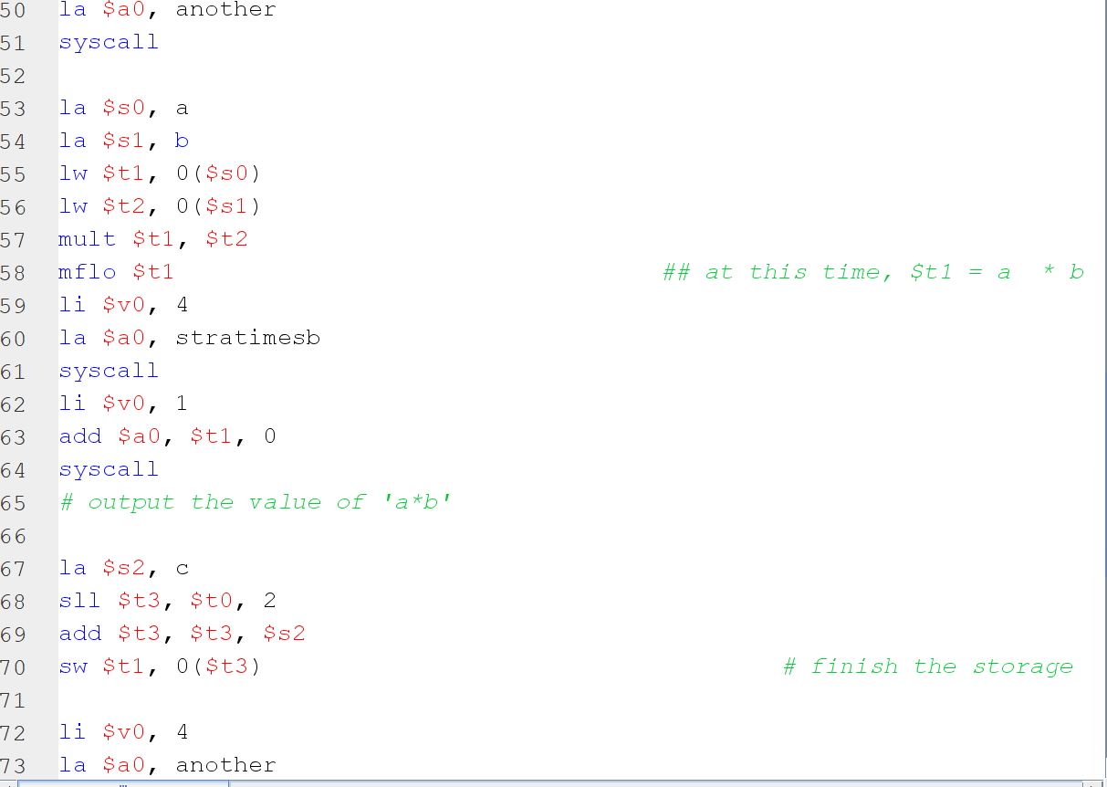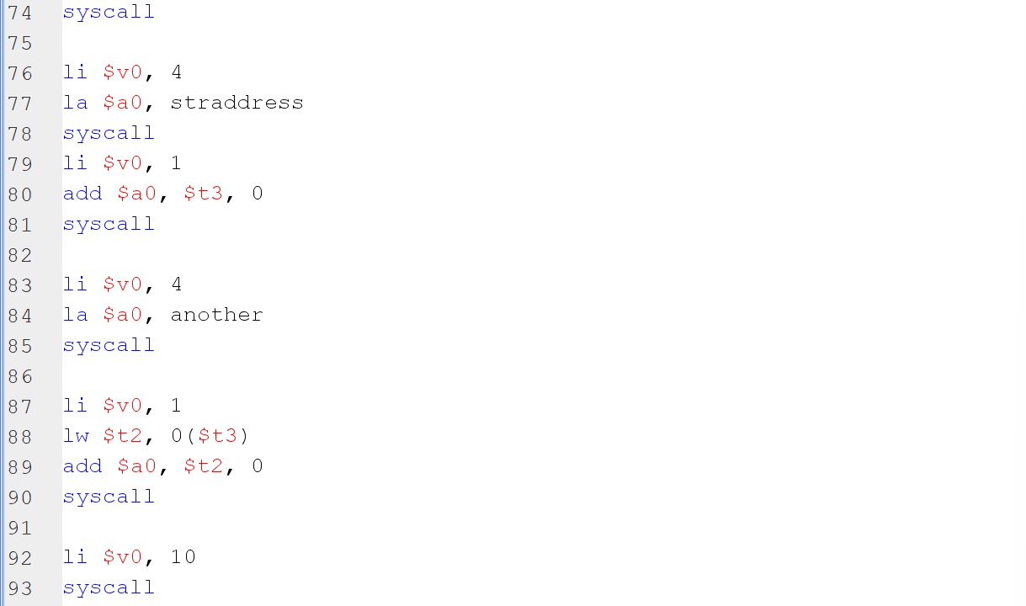

六、实验结果

输入变量a的值为15变量b的值为18期望输出如下：

$$a+b=33 ,a*b=270$$

实际输出结果如下所示：

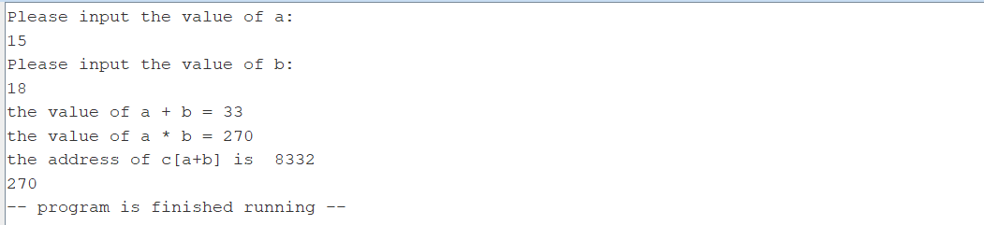

查看栈区有：

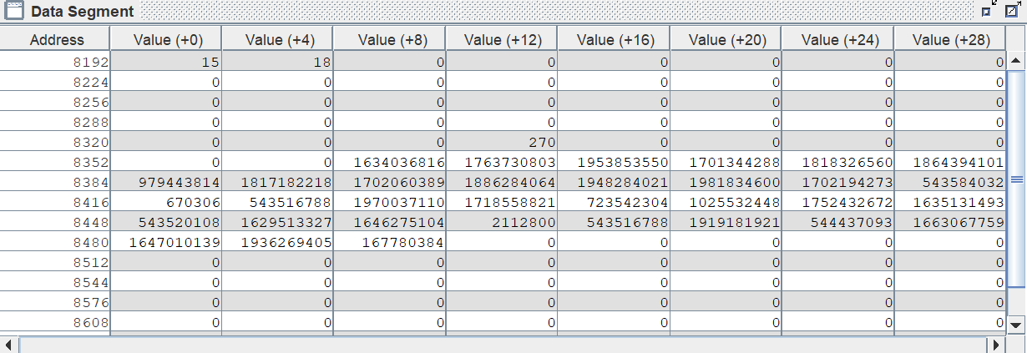

对照相应地址可找到期望值，说明实验功能已完全完成

七、实验总结

本次实验是使用Mars作为MIPS模拟器实现MIPS汇编语言编程，收获颇丰，将课本上枯燥的知识完成了内化吸收用于了实践当中，其中比较有趣的是断点调试部分，令人耳目一新，之前一直使用gdb来调试C和C++程序，经过这次实验终于找到了原型。实验内容虽然较为简单，但是对本人理解程序如何执行以及模拟器使用有极大的帮助。